2044000
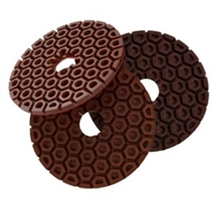
Het diamant slijpsysteem type Euro-Space D 100 mm koper in klittenband ontwerp is voor grof slijpen van marmer, graniet en kwarts bij nat gebruik in handslijpmachines. Met een honingraatstructuur van dit gereedschap vergt relatief weinig water en daarmee een optimale slijpprestatie. De koperverbinding tot K200 zorgt voor extreem lange levensduur.
2044000 | Euro-Space / D 100 mm / K 30 | Klett / Kupfer / Granit & Marmor
2044005 | Euro-Space / D 100 mm / K 50 | Klett / Kupfer / Granit & Marmor
2044010 | Euro-Space / D 100 mm / K 100 | Klett / Kupfer / Granit & Marmor
2044015 | Euro-Space / D 100 mm / K 200 | Klett / Kupfer / Granit & Marmor

